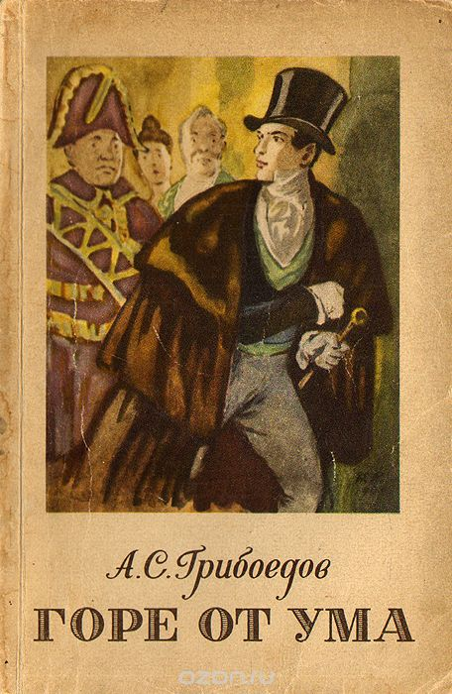
Комедия «Горе от ума» А.С. Грибоедова принесла бессмертную славу своему создателю. Она посвящена назревшему в начале 19 века расколу в дворянском обществе, конфликту между «веком минувшим» и «веком нынешним», между старым и новым. В пьесе подвергаются высмеиванию устои светского общества того времени. Как и всякое обличительное произведение, «Горе от ума» имело сложные отношения с цензурой, а вследствие этого и непростую творческую судьбу. В истории создания «Горя от ума» есть несколько ключевых моментов, на которые следует обратить внимание.
Замысел создания пьесы «Горе от ума», вероятно, возник у Грибоедова в 1816 году. В это время он приехал в Петербург из-за границы и оказался на аристократическом приеме. Как и главного героя «Горя от ума», Грибоедова возмущала тяга русских людей ко всему иностранному. Поэтому, увидев на вечере, как все преклоняются перед одним иностранным гостем, Грибоедов высказал свое крайне негативное отношение к происходящему. Пока молодой человек разливался в гневном монологе, кто-то озвучил предположение о его возможном сумасшествии. Эту весть аристократы с радостью восприняли и быстро распространили. Тогда-то Грибоедову пришло в голову написать сатирическую комедию, где он мог бы безжалостно высмеять все пороки общества, так беспощадно к нему отнесшегося. Таким образом, одним из прототипов Чацкого, главного героя «Горя от ума», стал сам Грибоедов.
Чтобы более реалистично показать ту среду, о которой собирался писать, Грибоедов, находясь на балах и приемах, подмечал различные случаи, портреты, характеры. Впоследствии они нашли отражение в пьесе и стали частью творческой истории «Горя от ума».
Первые отрывки своей пьесы Грибоедов начал читать в Москве в 1823 году, а закончена комедия, носившая тогда название «Горе уму», в 1824 году в Тифлисе. Произведение многократно подвергалось изменениям по требованию цензуры. В 1825 году удалось опубликовать только отрывки комедии в альманахе «Русская Талия». Это не помешало читателям знакомиться с произведением целиком и искренне восхищаться им, ведь комедия ходила в рукописных списках, которых насчитывается несколько сотен. Грибоедов был поддерживал появление таких списков, ведь так его пьеса получала возможность дойти до читателя. В истории создания комедии «Горе от ума» Грибоедова известны даже случаи вставки инородных фрагментов в текст пьесы переписчиками.
А.С. Пушкин уже в январе 1825 года ознакомился с полным текстом комедии, когда Пущин привез «Горе от ума» другу-поэту, находившемуся в тот момент в ссылке в Михайловском.
Когда Грибоедов отправился на Кавказ, а затем в Персию, он передал рукопись своему другу Ф.В. Булгарину с надписью: «Горе мое поручаю Булгарину…». Конечно, писатель надеялся, что его предприимчивый друг окажет содействие в публикации пьесы. В 1829 году Грибоедов погиб, а рукопись, оставшаяся у Булгарина, стала основным текстом комедии «Горе от ума».
Только в 1833 году пьеса была напечатана на русском языке целиком. До этого публиковались лишь ее фрагменты, а театральные постановки комедии были значительно искажены цензурой. Без цензурного вмешательства Москва увидела «Горе от ума» лишь в 1875 году.
История создания пьесы «Горе от ума» имеет много общего с судьбой главного героя комедии. Чацкий оказался бессилен перед лицом устаревших взглядов общества, в котором он вынужден был находиться. Ему не удалось убедить дворян в необходимости перемен и изменения своего мировоззрения. Также и Грибоедов, бросив в лицо светского общества свою обличительную комедию, не смог добиться никаких существенных перемен во взглядах дворян того времени. Однако, как Чацкий, так и Грибоедов посеяли семена Просвещения, разума и прогрессивного мышления в аристократическом обществе, которые позже дали богатые всходы в новом поколении дворян.
Несмотря на все трудности при публикации, пьеса имеет счастливую творческую судьбу. Благодаря своему легкому слогу и афористичности она разошлась на цитаты. Звучание «Горе от ума» современно и в наши дни. Проблемы, затронутые Грибоедовым, до сих пор актуальны, потому что столкновение старого и нового неизбежно во все времена.

«Горе от ума» Грибоедов А.С.:
Краткое содержание - https://briefly.ru/griboedov/gore_ot_uma/
Полный текст - https://azbyka.ru/fiction/gore-ot-uma-griboedov/
Краткая биография автора с онлайн-тестом - https://azbyka.ru/fiction/gore-ot-uma-griboedov/
Характеристика главных героев - http://www.literaturus.ru/2016/07/geroi-personazhi-gore-ot-uma-harakteristika.html
Критика о комедии - http://www.literaturus.ru/2015/08/kritika-gore-ot-uma-griboedov-otzyvy.html
Телеспектакль - http://tvkultura.ru/brand/show/brand_id/31194
https://www.culture.ru/movies/941/gore-ot-uma
Видеофильм - https://filmgalaxy.online/movies/id477513_gore_ot_uma_1977
http://kino-park.online/movie/id44559-gore-ot-uma
Аудиокнига - https://audioknigi.club/griboedov-aleksandr-gore-ot-uma
Проверь себя:
Онлайн-тесты - http://obrazovaka.ru/test/gore-ot-uma-s-otvetami-9-klass-po-komedii.html
https://onlinetestpad.com/ru/test/423-test-po-komedii-as-griboedova-gore-ot-uma-variant-1
https://saharina.ru/lit_tests/test.php?name=test35.xml
http://kupidonia.ru/viktoriny/viktorina-po-komedii-griboedova-gore-ot-uma
http://testframe.ru/index.php?page=obrazovatelnie/goreotuma
https://bbf.ru/tests/525/
http://testedu.ru/test/literatura/9-klass/aleksandr-sergeevich-griboedov-gore-ot-uma.html

